
МИНИСТЕРСТВО ОБРАЗОВАНИЯ И НАУКИ
САМАРСКОЙ ОБЛАСТИ

СЕВЕРО-ВОСТОЧНОЕ УПРАВЛЕНИЕ
ПРИКАЗ
от 16 февраля 2024 года № 116-од

О закреплении государственных образовательных организаций, реализующих адаптированные основные общеобразовательные программы и имеющих интернат, подведомственных Северо-Восточному управлению министерства образования и науки Самарской области за конкретными территориями городского округа Похвистнево и муниципальных районов Исаклинский, Камышлинский, Клявлинский, Похвистневский

В целях урегулирования порядка приема граждан в государственные образовательные организации, расположенные на территории городского округа Похвистнево и муниципальных районов Исаклинский, Камышлинский, Клявлинский, Похвистневский, на обучение по общеобразовательным программам дошкольного, начального общего, основного общего, среднего общего образования, в соответствии с пунктом 4 части 1 статьи 8, частью 3 статьи 67 Федерального закона от 29.12.2012 № 273-ФЗ «Об образовании в Российской Федерации», пунктом 6 Порядка приема на обучение по образовательным программам начального общего, основного общего и среднего общего образования, утвержденного приказом Министерства просвещения Российской Федерации от 02.09.2020 № 458, пунктом 4 Порядка приема на обучение по образовательным программам дошкольного образования, утвержденного приказом Министерства просвещения Российской Федерации от 15.05.2020 № 236 и на основании распоряжения министерства образования и науки Самарской области от 11.03.2021 № 233-р «О наделении полномочиями на издание распорядительного акта о закреплении государственных образовательных организаций, реализующих адаптированные основные общеобразовательные программы и имеющих интернат, за конкретными территориями Самарской области» приказываю:
1. Закрепить конкретные территории городского округа Похвистнево и муниципальных районов Исаклинский, Камышлинский, Клявлинский, Похвистневский за государственными образовательными организациями, реализующими адаптированные основные общеобразовательные программы дошкольного образования и имеющих интернат (Приложение № 1).
2. Закрепить конкретные территории городского округа Похвистнево и муниципальных районов Исаклинский, Камышлинский, Клявлинский, Похвистневский за государственными образовательными организациями, реализующими адаптированные основные общеобразовательные программы начального общего, основного общего образования и имеющих интернат (Приложение № 2).
3. Руководителям государственных образовательных организаций, реализующих адаптированные основные общеобразовательные программы и имеющих интернат, подведомственных Северо-Восточному управлению министерства образования и науки Самарской области, обеспечить прием в общеобразовательные учреждения всех граждан, имеющих право на получение дошкольного образования, начального общего, основного общего образования.

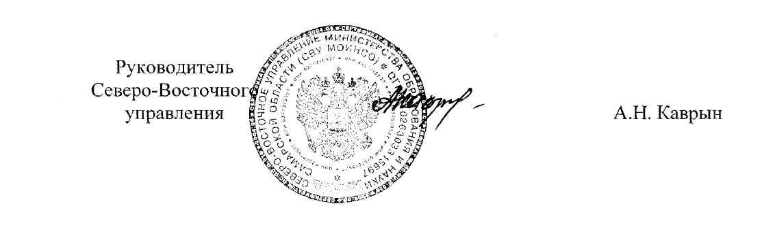

Приложение № 1
к приказу
СВУ МОиНСО
от 16.02.24 № 116-од

Государственные образовательные организации, реализующие адаптированные основные общеобразовательные программы дошкольного образования и имеющих интернат, закрепленные за конкретными территориями городского округа Похвистнево и муниципальных районов Исаклинский, Камышлинский, Клявлинский, Похвистневский

п/п | Образовательное учреждение | Территория
1. | структурное подразделение Детский сад «Теремок» государственного бюджетного общеобразовательного учреждения Самарской области «Школа-интернат для обучающихся с ограниченными возможностями здоровья с. Малый Толкай» | городской округ Похвистнево,  поселок Октябрьский городского округа Похвистнево,  все населенные пункты муниципальных районов Исаклинский, Камышлинский, Клявлинский, Похвистневский.

Приложение № 2
к приказу
СВУ МОиНСО
от 16.02.24 № 116-од

Государственные образовательные организации, реализующие адаптированные основные общеобразовательные программы начального общего, основного общего образования и имеющие интернат, закрепленные за конкретными территориями городского округа Похвистнево и муниципальных районов Исаклинский, Камышлинский, Клявлинский, Похвистневский

п/п | Образовательное учреждение | Территория
1. | государственное бюджетное общеобразовательное учреждение Самарской области «Школа-интернат для обучающихся с ограниченными возможностями здоровья с. Малый Толкай» | городской округ Похвистнево,  поселок Октябрьский городского округа Похвистнево,  все населенные пункты муниципальных районов Исаклинский, Камышлинский, Клявлинский, Похвистневский.
2. | государственное бюджетное общеобразовательное учреждение Самарской области «Реабилитационная школа-интернат для обучающихся с ограниченными возможностями здоровья имении А.З. Акчурина с. Камышла» | городской округ Похвистнево,  поселок Октябрьский городского округа Похвистнево,  все населенные пункты муниципальных районов Исаклинский, Камышлинский, Клявлинский, Похвистневский.

